ACTA DE REUNIÓN

No.: 2 Fecha:

Objetivo general:
Crear una serie de publicaciones semanales en Facebook que sirvan como guía didáctica, con el fin de ayudar a comprender y aplicar los principios de la planeación estratégica de la mercadotecnia. El propósito es que las personas conozcan más sobre el tema y dejen de "actuar por instinto" y, en cambio, aprendan a diseñar un "mapa" o plan claro, que les permita alinear sus esfuerzos, conocer a su mercado, analizar a su competencia y tomar decisiones informadas para lograr un crecimiento sólido y sostenible

Reparto de tareas por integrante:

Luis Alberto López Méndez:
Se le asigno la creación de la página, por lo que era la responsable de realizar las publicaciones, cumpliendo con lo acordado con el docente (cuatro publicaciones por parcial). De igual manera, se le pido colaborar en la investigación acerca de los temas asignados para el material a publicar.
Susana De Los Santos García:
Se le asignó la tarea de ayudar a su compañero ayudar a revisar el contenido a publicar después de haberlo terminado, para así identificar errores y mejorarlos, de igual manera se le pidió colaborar en las investigaciones para cada tema, así mismo, se le otorgó ayudar en la creación del contenido para obtener mejores ideas
Sharon Liney Rivera Aguilar:
Su deber es mantenerse pendiente de que las actividades se cumplan en tiempo y forma, también inspeccionar que no haya confusiones en el material a realizar. Pero, de igual manera se le asignó ayudar en la investigación de los temas faltantes y colaborar en la creación del contenido semanal.

Los tres integrantes acordamos trabajar en equipo el material asignado por el docente (acta y formato) para así facilitar la realización de cada uno de ellos.

Logros alcanzados:
- En este primer parcial pudimos trabajar de manera organizada con los interesados en el proyecto.
- Logramos hacer un material atractivo, lo que se vio reflejado en las reacciones y comentarios obtenidos en ellas.
- Cumplimos con la realización de los documentos dados por el docente.
Tareas pendientes:
- Realizar investigación más extensa acerca de los temas de los cuales se van a tratar nuestras publicaciones, actualizar las publicaciones en el tiempo acordado para agregar las fechas de las publicaciones.
- Realizar los puntos restantes del formato del proyecto en Word
- Compartir más el contenido

Evaluación de la reunión en el avance del proyecto

- Excelente aportación de ideas por cada uno de los que presenciamos la reunión virtual.
- Buena comunicación al momento de revisar el contenido, ya que no se tenía por decir lo que nos pareció mal.
- Muy buen interés y atención por cada uno.

Nombre y firma de cada integrante del equipo

Susana De Los Santos García

Sharon Liney Rivera Aguilar

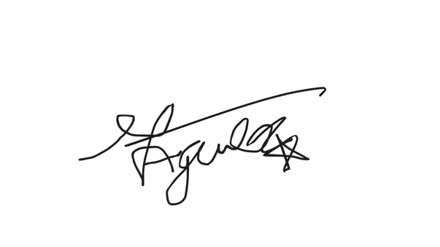

Luis Alberto López Méndez

